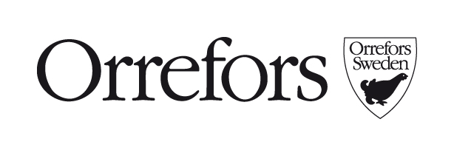

Orrefors skimrar
15 Januari, 2013

Våren hos Orrefors skimrar av gnistrande kristall, klassiskt, stilrent och modernt. Precis som Orrefors alltid har varit. Precis som Orrefors alltid kommer att vara.
Vårnyheterna hos Orrefors flirtar med tradition och klassiska produkter i modern tappning.

Legend
Design: Orrefors
Med serien Legend tar Orrefors sin klassiska och tidlösa kristall in i en modernare värld. Med raka former och siluetter andas Legendskålarna modernism samtidigt som den slipade kristallen bär sin historia. Tillsammans skapar form och mönster en klassisk, tidlös men modern kristallskål.

New York
Design: Martti Rytkönen
Med sin servisglasserie New York visar Martti Rytkönen än en gång att han är det klassiskt slipade, samtida, glasets mästare.
New York bjuder på en känsla av lyx och flärd med samma självklarhet som storstadens puls.
New York är en modern klassiker, blåsta och handslipade glas med en tyngd som både känns och syns.

Hope
Design: Erika Lagerbielke
Vasen Hope visar upp ett genuint konsthantverk och är munblåst i vår glashytta i Småland. Dess insmälta, transparenta färger ger varje vas ett eget och unikt uttryck. De två sammansmälta färgkombinationerna skapar en färgklang och gör att vasen fångar ljuset på ett poetiskt vis.
Med sin vas Hope visar Erika återigen prov på sin känsla för det stilrena och eleganta, inte helt förutsägbara, moderna uttrycket som lämnar oss med en känsla av något alldeles, alldeles underbart!

Orrefors Julsmycke 2013
Design: Erika Lagerbielke
Orrefors har en lång tradition när det gäller årliga julsmycken. 2013 års julornament, designat av Erika Lagerbielke, har formen av en vacker rosett.

För ytterligare information kontakta gärna Jenny Sundqvist, Chef Produktutveckling & Marknad. Tel: +46 (0) 478 34619. Mail: Jenny.Sundqvist@orrefors.se

Orrefors Kosta Boda AB är ett småländskt designföretag med formgivning och tillverkning av högkvalitativt bruks- och konstglas. Vi utvecklar, producerar och säljer ett brett bruks- och konstglassortiment för såväl privat som offentligt bruk under varumärkena Orrefors och Kosta Boda. Vi är Nordens största glasbruksgrupp med en historia som sträcker sig tillbaka till 1742.
Hjärtat i verksamheten finns på glasbruken i Kosta, Orrefors och Åfors. Genuina bruksmiljöer med närhet till hantverket och formgivarna. Vid våra bruk bedriver vi även en omfattande turism- och upplevelseverksamhet som årligen lockar över en miljon besökare.
Orrefors Kosta Boda AB ingår sedan 2005 i New Wave Group som verkar med ett flertal varumärken på konsument- och företagsmarknaden inom områdena sport, fritid, inredning och gåvor. New Wave Group är noterat på NASDAQ OMX Stockholm.
www.orrefors.com

